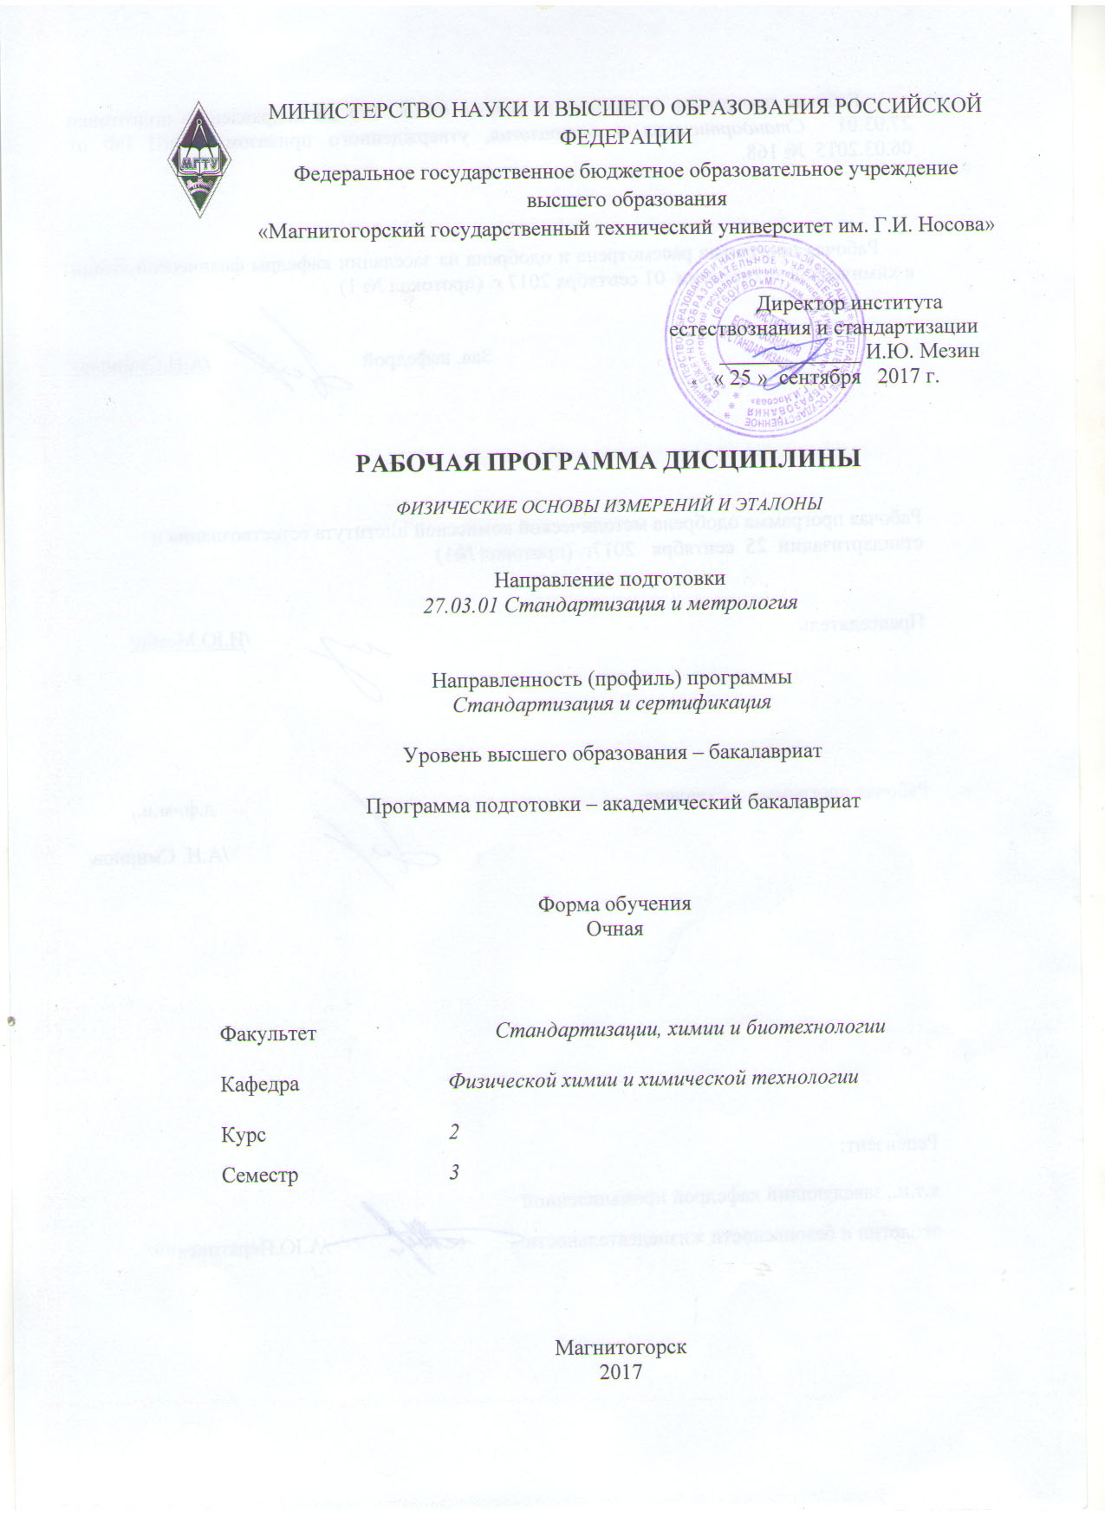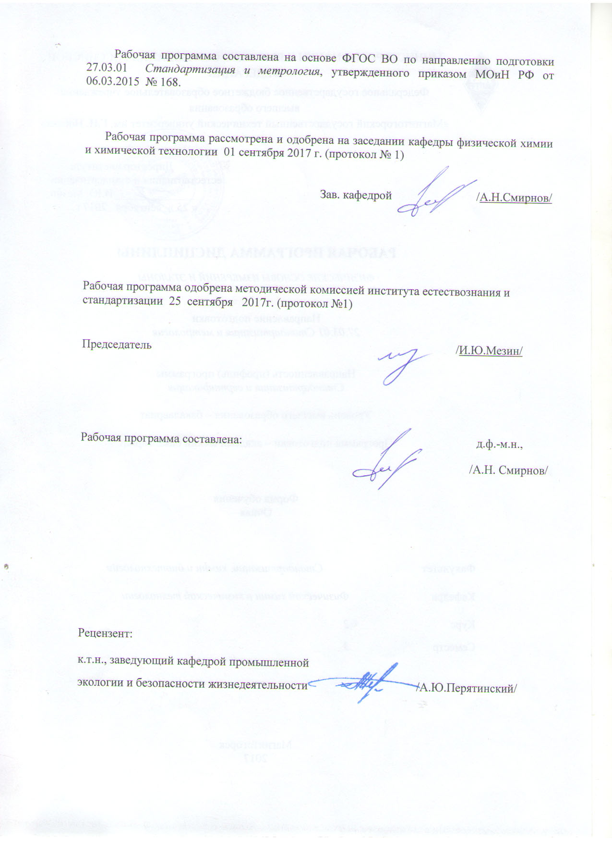

**Направленность (профиль) программы**

***Стандартизация и сертификация в производстве металлопродукции***

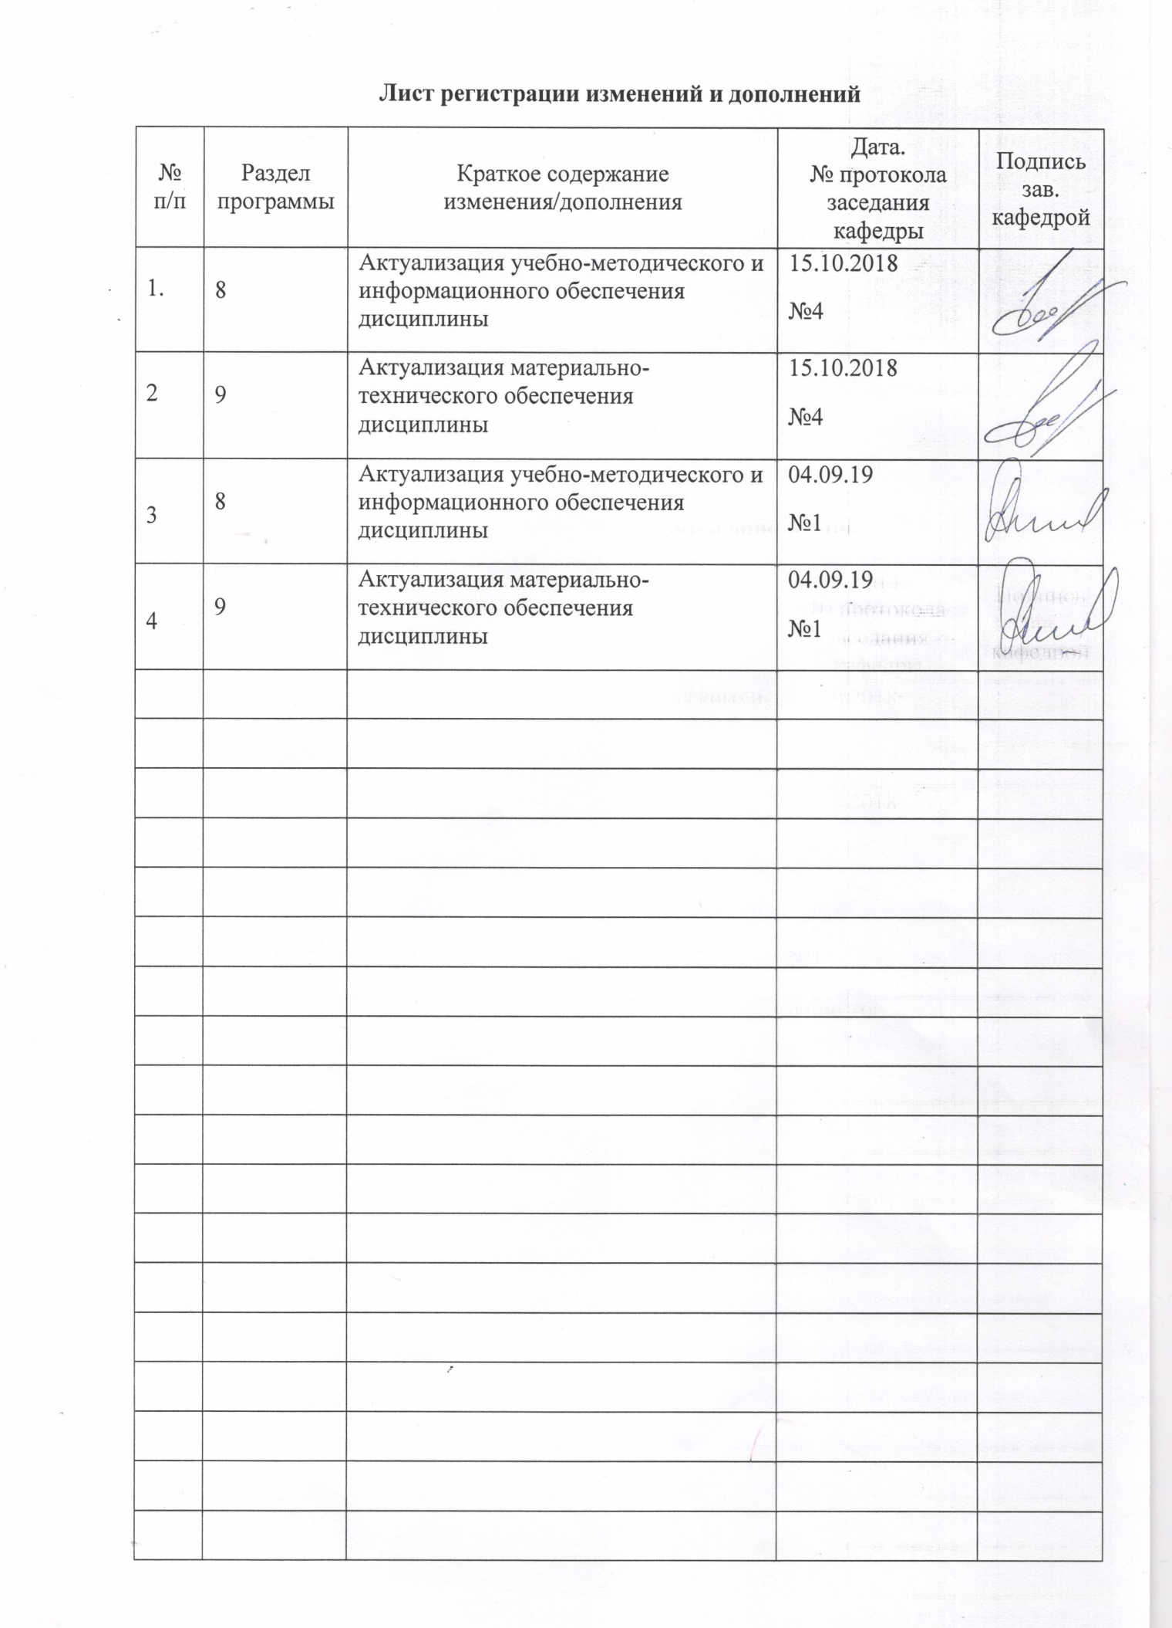

1 Цели освоения дисциплины

Целью освоения курса «Физические основы измерений и эталоны» как общей естественнонаучной дисциплины является изучение основных физических явлений и эффектов, изучение устройства преобразователей использующих эти явления и эффекты, рассмотрение наиболее распространенных физических постоянных.

**2 Место дисциплины в структуре образовательной программы подготовки бакалавра**

Дисциплина «Физические основы измерений и эталоны» входит в базовую часть блока 1 образовательной программы .

Для изучения дисциплины необходимы знания (умения, навыки), сформированные в результате изучения таких дисциплин как:

Б1.Б.10. «Физика»,

Б1.Б.12. «Химия»,

Б1.Б.09. «Математика».

Знания (умения, навыки), полученные при изучении данной дисциплины будут необходимы для изучения последующих дисциплин: УИРС, безопасность жизнедеятельности, основы технологии химического производства, химмотология, химическая технология топлива и углеродных материалов, метрология, управление качеством и написании ВКР.

# **3 Компетенции обучающегося, формируемые в результате освоения дисциплины (модуля) и планируемые результаты обучения**

В результате освоения дисциплины «Физические основы измерений и эталоны» обучающийся должен обладать следующими компетенциями:

| Структурный элемент  компетенции | Уровень освоения компетенций |
| --- | --- |
| **ОПК – 2 - способностью и готовностью участвовать в организации работы по повышению научно-технических знаний, в развитии творческой инициативы, рационализаторской и изобретательской деятельности, во внедрении достижений отечественной и зарубежной науки, техники, в использовании передового опыта, обеспечивающих эффективную работу учреждения, предприятия** | |
| Знать | Теоретические основы и принципы химических и физико-химических методов анализа методы и средства получения информации о вещественном составе; устройство и принципы работы используемых в анализах аппаратуры и оборудования  методы статистической обработки результатов измерений |
| Уметь: | Проводить исследования по заданной методике составлять описание проводимых экспериментов; готовить данные для составления обзоров, отчетов и научных публикаций; обосновать выбор метода анализа для исследуемых образцов; анализировать результаты экспериментов; определять метрологические характеристики методов и методик |
| Владеть: | Навыками расчетов результатов анализа; навыками проведения химического и физико-химического анализа; профессиональным языком предметной области знания; Метода­ми самостоятельного планирования и про­веде­ния химических экспериментов, методами математической обработки результатов анализа теоретического и экспериментального исследования |
| **ПК- 4 - способностью определять номенклатуру измеряемых и контролируемых параметров продукции и технологических процессов, устанавливать оптимальные нормы точности измерений и достоверности контроля, выбирать средства измерений и контроля, разрабатывать локальные поверочные схемы и проводить поверку, калибровку, юстировку и ремонт средств измерений** | |
| Знать | основные теоретические положения физических явлений, основные положения измерительных процессов, принципы формирования цепочки преобразований в измерительных процессах |
| Уметь: | Проводить исследования по заданной методике составлять описание проводимых экспериментов; давать объяснение основным метрологическим методам; анализировать результаты экспериментов; рассчитывать погрешность измерений; определять метрологические характеристики методов и методик |
| Владеть: | навыками расчетов результатов эксперимента; приемами работы с основными преобразователями профессиональным языком предметной области знания; методами математической обработки результатов эксперимента, теоретического и экспериментального исследования. |

4 Структура и содержание дисциплины

Общая трудоемкость дисциплины составляет _4_ зачетных единиц __144__акад. часов, в том числе:

- контактная работа – _86,8__ акад. часов:

– аудиторная – __85___ акад. часов;

– внеаудиторная – __1,8__ акад. часов

– самостоятельная работа – __57,2___ акад. часов.

| Раздел/ тема  дисциплины | Курс | Аудиторная  контактная работа  (в акад. часах) | | | Самостоятельная работа (в акад. часах) | Вид самостоятельной  работы | Форма текущего контроля успеваемости и  промежуточной аттестации | Код и структурный  элемент  компетенции |
| --- | --- | --- | --- | --- | --- | --- | --- | --- |
| лекции | лаборат.  занятия | практич. занятия |
| 1.1 Задачи курса. Его основные разделы. Задачи методов измерений. Размерности физических величин Методы теории подобия и размерностей. | 2 | 4 |  | 6/2И | 8 | Разработка алгоритма выполнения решения задач | Конспект , решение задач | ОПК-2 зув  ПК-4 зув |
| 1.2 Классические измерительные системы. Адиабатические инварианты | 2 | 4 |  | 2/2И | 4 | Самостоятельное изучение учебной и научно литературы | Конспект, собеседование | ОПК-2 зув  ПК-4 зув |
| 1.3 Погрешности измерений и средств измерений. Стабильность – необходимое условие достижения достоверности и точности результатов измерений. | 2 | 4 |  | 8/3И | 8 | Разработка алгоритма выполнения решения задач. Выбор темы доклада - презентации | Конспект, решение задач, собеседование | ОПК-2 зув  ПК-4 зув |
| 1.4 Элементы современной физической картины мира. Постоянные необратимые изменения Вселенной и стабильность фундаментальных физических постоянных.  Принципиальная невозможность полного устранения неопределенности результатов измерений. | 2 | 5 |  | 10/5И | 10 | Самостоятельное изучение учебной и научно литературы. Подготовка доклада - презентации | Конспект, решение задач, собеседование. Доклад в форме презентации. Реферат | ОПК-2 зув  ПК-4 зув |
| 1.5 Фундаментальный источник погрешностей измерений – самодвижение материи и его конкретные проявления – необратимость, инерция, тепловые и квантовые флуктуации, шумы нетеплового происхождения. Соотношения неопределенностей. | 2 | 4 |  | 8/5И | 8 | Самостоятельное изучение учебной и научно литературы. Подготовка доклада - презентации | Конспект, решение задач, собеседование. Доклад в форме презентации. Реферат | ОПК-2 зув  ПК-4 зув |
| 1.6 Принцип дополнительности. Фундаментальные пределы точности измерений. Уровень стабильности параметров объектов микро-, макро-, мегамира. Несоответствие уровня стабильности параметров, объектов макро- и мегамира требованиям современной метрологии. | 2 | 4 |  | 10/7И | 9 | Самостоятельное изучение учебной и научно литературы. Подготовка доклада - презентации | Конспект, решение задач, собеседование. Доклад в форме презентации. Реферат | ОПК-2 зув  ПК-4 зув |
| 1.7 Потенциальные ресурсы стабильности параметров физических объектов микромира. | 2 | 4 |  | 2/2И | 5 | Самостоятельное изучение учебной и научно литературы. Подготовка доклада - презентации | Конспект, решение задач, собеседование. Доклад в форме презентации. Реферат | ОПК-2 зув  ПК-4 зув |
| 1.8 Физико-техническое обеспечение инженерных решений проблемы передачи стабильности объектов микромира микроскопическим объектам измерительных приборов и систем. | 2 | 5 |  | 5/5И | 5,2 | Самостоятельное изучение учебной и научно литературы. Подготовка доклада - презентации | Конспект, решение задач, собеседование. Доклад в форме презентации. Реферат | ОПК-2 зув  ПК-4 зув |
| **Итого по курсу** |  | **34** |  | **51/31И** |  |  | **зачет** |  |
| **Итого по дисциплине** |  | **34** |  | **51/31И** | **57,2** |  | **зачет** |  |

И – в том числе,часы, отведенные на работу в интерактивной форме.

**5 Образовательные и информационные технологии**

Образовательные технологии – это целостная модель образовательного процесса, системно определяющая структуру и содержание деятельности обеих сторон этого процесса (преподавателя и студента), имеющая целью достижение планируемых результатов с поправкой на индивидуальные особенности его участников. Технологичность учебного процесса состоит в том, чтобы сделать учебный процесс полностью управляемым.

Основными признаками образовательной технологии в ее современном понимании являются:

– детальное описание образовательных целей;

– поэтапное описание (проектирование) способов достижения заданных результатов-целей;

– использование обратной связи с целью корректировки образовательного процесса;

– гарантированность достигаемых результатов;

– воспроизводимость образовательного процесса вне зависимости от мастерства преподавателя;

– оптимальность затрачиваемых ресурсов и усилий.

Реализация компетентностного подхода предусматривает использование в учебном процессе активных и интерактивных форм проведения занятий в сочетании с внеаудиторной работой с целью формирования и развития профессиональных навыков 1. **Традиционные образовательные технологии** ориентируются на организацию образовательного процесса, предполагающую прямую трансляцию знаний от преподавателя к студенту (преимущественно на основе объяснительно-иллюстративных методов обучения). Учебная деятельность студента носит в таких условиях, как правило, репродуктивный характер.

**Формы учебных занятий с использованием традиционных технологий:**

Информационная лекция – последовательное изложение материала в дисциплинарной логике, осуществляемое преимущественно вербальными средствами (монолог преподавателя).

Практическое занятие в форме практикума – организация учебной работы, направленная на решение комплексной учебно-познавательной задачи, требующей от студента применения как научно-теоретических знаний, так и практических навыков.

Лекционный материал, прочитанный по дисциплине «Физические основы измерений и эталоны» закрепляется в ходе практических занятий, на которых выполняются групповые или индивидуальные задания по пройденной теме. При проведении занятий используется метод контекстного обучения, который позволяет усвоить материал путем выявления связей между конкретным знанием и его применением.

Самостоятельная работа стимулирует студентов к самостоятельной проработке тем в процессе написания рефератов, выполнения индивидуальных заданий, в процессе подготовки к коллоквиумам и итоговой аттестации***.***

Интерактивное обучениевключает следующие методы:

- работа в команде

- проблемное обучение

- контекстное обучение

- обучение на основе опыта

- междисциплинарное

- эвристическая беседа

- учебная дискуссия .

**6 Учебно-методическое обеспечение самостоятельной работы обучающихся**

**Рефераты (доклады – презентации) по дисциплине:**

"Физические основы измерений и эталоны”

Объем и оформление реферата.

Полный объем реферата - не менее 20-25 страниц формата А4.

Составленный реферат представляется в распечатанном виде, с приложением соответствующего файла в электронном виде (презентация , 15 – 20 слайдов).

В отдельных случаях, в порядке исключения и по предварительной договоренности с преподавателем, допускается представление реферата только в электронном виде ( презентация).

Тематика рефератов.

Рефераты должны быть посвящены рассмотрению назначения, физических основ, принципов работы, особенностей конструкции, области применения целесообразности использования, возможностью замены на другие аналоги **для конкретных измерительных приборов, реально используемых в отраслях промышленности, науке, быту.**

Требования к структуре и содержанию реферата.

Название**.**

Название реферата должно совпадать с принятым наименованием рассматриваемого измерительного прибора (или типа приборов)

**Введение**. (2-2,5 стр.)

Этот раздел должен содержать краткие сведения об измеряемых прибором технологических параметрах, об области применения прибора в нефтегазовой промышленности.

Физические основы измерений **(не менее 7-9 стр.)**

Необходимо подробно рассмотреть, каким образом (с помощью каких физических эффектов) измеряемый технологический параметр преобразуется в сигнал регистрирующего устройства прибора (например, в величину напряжения, тока, перемещения показателя и т.п.). Для повышения оценки за реферат желательно использовать и более специальную научно-техническую литературу.

Конструктивные особенности прибора **(не менее 5-6 стр.)**

Должна быть приведена не только схема прибора, но и описано назначение всех эго основных деталей/блоков, пределы измерения, чувствительность, погрешность и т.д.

Альтернативные способы измерения технологического параметра**. (4- 5 стр.)**

Необходимо дать краткое описание еще одного - двух приборов, предназначенных для измерения того же самого технологического параметра (вязкости, расхода и т.п.), но с использованием других физических эффектов.

Список использованных источников (не менее 10-ти)

В тексте реферата должны быть сылки на эти источники в порядке их упоминания.

**Тематика рефератов (докладов – презентаций)**

Кварцевые часы и секундомеры. Механические часы и секундомеры.Электронные измерители частоты Волновые (лазерные) измерители расстояний Ультразвуковые толщиномеры Вихретоковые толщиномеры. Магнитные толщиномеры. Оптические микроскопы Электронные микроскопы Силовые, атомно-силовые микроскопы Механические измерители массы Электромеханические измерители массы Радиоционные измерители количества вещества Оптические спектрометры Ренгеновские спектрометры Спектрометры на базе ядерно-магнитного резонанса Хроматогрфы Фотоколориметры Рефрактометры Термометры расширения Электрические измерители температур Пирометры Измерители влажности Измерители давления Измерители плотности Измерители вязкости Измерители шума Измерители освещенности Измерители сиы тока Дозиметрические приборы.

**Пример решения задач (метод размерности)**

**Определить период собственных колебаний математического маятника**

Основные параметры маятника – *длина l и масса m*; маятник колеблется в поле тяготения Земли, которое характеризуется ускорением свободного падения g. Имеется четыре физических величины, которые выражаем через три основные единицы в виде уравнения (1)



***Составим уравнения для показателей степеней размерностей:***

* ***для времени – T: 1 = -2Z; для длины – L: 0 = X + Z;***
* ***для массы М: 0 = Y***

***Получим: Z = –1/2; X = 1/2; Y= 0;*** ***После подстановки в уравнение (1) имеем:***



*Выражение (3) с точностью до постоянной 2 $π$ совпадает с формулой периода колебаний математического маятника.*

# **7 Оценочные средства для проведения промежуточной аттестации**

**а) Планируемые результаты обучения и оценочные средства для проведения промежуточной аттестации:**

| Структурный элемент  компетенции | Планируемые результаты обучения | Оценочные средства |
| --- | --- | --- |
| **ОПК – 2 - способностью и готовностью участвовать в организации работы по повышению научно-технических знаний, в развитии творческой инициативы, рационализаторской и изобретательской деятельности, во внедрении достижений отечественной и зарубежной науки, техники, в использовании передового опыта, обеспечивающих эффективную работу учреждения, предприятия** | | |
| Знать | Теоретические основы и принципы химических и физико-химических методов анализа методы и средства получения информации о вещественном составе; устройство и принципы работы используемых в анализах аппаратуры и оборудования  методы статистической обработки результатов измерений | Методы сбора, анализа и обработки  данных. Законы термодинамики, кинетики. Основные положения современной теории строения атома; методы статистической обработки результатов измерений |
| Уметь: | Разрабатывать порученные разделы, следуя выбранным методологическим и методическим подходам, представлять разработанные материалы, вести конструктивное обсуждение, дорабатывать материалы с учетом результатов их обсуждения | Научные методы познания делятся на группы:   1. эмпирические и теоретические 2. эмпирические, теоретические, интуитивные 3. эмпирические, теоретические, интуитивные и эмоциональные 4. Рациональные, интуитивные, концептуальные и априорные   Определить, исходя из термодинамических данных, в каком случае в изобарно-изотермических условиях возможно самопроизвольного получения дисперсных систем:  ∆G = ∆Н - T∆S   1. ∆Н˂ 0, ∆S ˃ 0 2. ∆Н ˃ 0, ∆S ˂ 0 3. ∆Н ˃ 0, ∆S ≈ 0 4. ∆Н ≈ 0, ∆S ˂ 0 |
| Владеть: | Навыками расчетов результатов анализа; навыками проведения химического и физико-химического анализа; профессиональным языком предметной области знания; Метода­ми самостоятельного планирования и про­веде­ния химических экспериментов, методами математической обработки результатов анализа теоретического и экспериментального исследования | Используя правило размерностей найти силу, с которой поток идеальной несжимаемой жидкости плотностью (ρ), движущийся со вскоростью V, действует на шар радиусом R (рисунок).   |  | | --- | |  |   Критерий подобия –   1. это математическое выражение в виде размерной комбинации (система СИ) определяющих (важнейших) параметров процесса. 2. это математическое выражение в виде размерной комбинации определяющих (важнейших) параметров процесса. 3. это математическое выражение в виде безразмерной комбинации определяющих (важнейших) параметров процесса. 4. это логическое выражение в виде безразмерной комбинации определяющих (важнейших) параметров процесса |
| **ПК- 4 - способностью определять номенклатуру измеряемых и контролируемых параметров продукции и технологических процессов, устанавливать оптимальные нормы точности измерений и достоверности контроля, выбирать средства измерений и контроля, разрабатывать локальные поверочные схемы и проводить поверку, калибровку, юстировку и ремонт средств измерений** | | |
| Знать | основные теоретические положения физических явлений, основные положения измерительных процессов, принципы формирования цепочки преобразований в измерительных процессах | Косвенными называют такие измерения, при которых числовое значение измеряемой величины   1. определяется непосредственным сравнением с эталоном 2. непосредственно сравненивается с единицей измерения 3. определяется непосредственным сравнением с другой измеряемой величиной 4. определяется по известной функциональной зависимости через другие величины, которые можно прямо измерить |
| Уметь | Проводить исследования по заданной методике составлять описание проводимых экспериментов; давать объяснение основным метрологическим методам; анализировать результаты экспериментов; рассчитывать погрешность измерений; определять метрологические характеристики методов и методик | Инструментальная погрешность определяется   1. По классу точности указанному в паспорте прибора на шкале, если предел шкалы соответствует целому значению 2. Принимается равной половине цены деления шкалы, если начало отсчета показаний располагается в середине шкалы 3. Принимается равной цене деления шкалы, если класс точности не указан в паспорте прибора на шкале 4. По классу точности указанному в паспорте прибора на шкале, а если класс точночти не указан, то принимается равной половине цены деления шкалы   Среднеквадратическое отклонение среднего из N отсчетов   1. в корень квадратный из N раз меньше среднеквадратического отклонения одного отсчета 2. в N раз меньше среднеквадратического отклонения одного отсчета 3. в N раз больше среднеквадратического отклонения одного отсчета 4. в корень квадратный из N раз больше среднеквадратического отклонения одного отсчета |
| Владеть | навыками расчетов результатов эксперимента; приемами работы с основными преобразователями профессиональным языком предметной области знания; методами математической обработки результатов эксперимента, теоретического и экспериментального исследования | ФЛУКТУАЦИИ –   1. случайные отклонения физических величин от их минимальных значений. 2. случайные отклонения физических величин от их максимальных значений. 3. систематические отклонения физических величин от их средних значений. 4. случайные отклонения физических величин от их средних значений.   Доверительным интервалом называется   1. интервал, который с заданной степенью достоверности включает в себя среднее значение измеряемой величины 2. интервал, который с заданной степенью достоверности не включает в себя истинное значение измеряемой величины 3. интервал, который с заданной степенью достоверности включает в себя истинное значение измеряемой величины 4. интервал, который с заданной степенью достоверности не включает в себя среднее значение измеряемой величины |

**б) Порядок проведения промежуточной аттестации, показатели и критерии оценивания:**

Промежуточная аттестация по дисциплине "Физические основы измерений и эталоны” включает теоретические вопросы, позволяющие оценить уровень усвоения обучающимися знаний, выявляющие степень сформированности умений и владений, проводится в форме зачета. Зачет по данной дисциплине проводится в устной форме по перечню вопросов к зачету.

***Вопросы к зачету***

1. Задачи курса. Его основные разделы.
2. Задачи методов измерений. Размерности физических величин
3. Методы теории подобия и размерностей.
4. Классические измерительные системы.
5. Адиабатические инварианты
6. Погрешности измерений и средств измерений.
7. Стабильность – необходимое условие достижения достоверности и точности результатов измерений.
8. Элементы современной физической картины мира.
9. Постоянные необратимые изменения Вселенной и стабильность фундаментальных физических постоянных.
10. Принципиальная невозможность полного устранения неопределенности результатов измерений.
11. Фундаментальный источник погрешностей измерений – самодвижение материи и его конкретные проявления
12. Квантовые флуктуации, шумы нетеплового происхождения. Соотношения неопределенностей.
13. Принцип дополнительности. Фундаментальные пределы точности измерений.
14. Уровень стабильности параметров объектов микро-, макро-, мегамира.
15. Несоответствие уровня стабильности параметров, объектов макро- и мегамира требованиям современной метрологии.
16. Потенциальные ресурсы стабильности параметров физических объектов микромира.
17. Физико-техническое обеспечение инженерных решений проблемы передачи стабильности объектов микромира микроскопическим объектам измерительных приборов и систем.

**Показатели и критерии оценивания:**

|  |  |
| --- | --- |
| **Оценка** | **Критерии** |
| **Зачтено** | Достаточный объем знаний в рамках образовательного стандарта, усвоение основной литературы, рекомендованной учебной программой дисциплины, использование терминологии, стилистическое и логическое изложение ответа на вопросы, умение делать выводы без существенных ошибок, умение ориентироваться в основных теориях, концепциях и направлениях по изучаемой дисциплине и давать им оценку, работа на лабораторных занятиях, допустимый уровень культуры исполнения заданий. |
| **Не зачтено** | Фрагментарные знания в рамках образовательного стандарта, знание отдельных литературных источников, рекомендованных учебной программой дисциплины, неумение использовать терминологию дисциплины, наличие в ответе грубых стилистических и логических ошибок, пассивность на лабораторных занятиях |

**8 Учебно-методическое и информационное обеспечение дисциплины**

а) Основная **литература:**

1. Афанасьев, А. А. Физические основы измерений и эталоны : учеб. пособие / А.А. Афанасьев, А.А. Погонин. — Москва : ИНФРА-М, 2018. — 246 с. — (Высшее образование: Бакалавриат). — www.dx.doi.org/10.12737/textbook_598da02128e609.60046688. - ISBN 978-5-16-106069-8. - Текст : электронный. - URL: https://new.znanium.com/catalog/product/882396 (дата обращения: 11.03.2020)
2. Луков, В. В. Физические методы исследования в химии: Учебное пособие / Луков В.В., Щербаков И.Н. - Ростов-на-Дону :Южный федеральный университет, 2016. - 216 с.: ISBN 978-5-9275-2023-7. - Текст : электронный. - URL: https://new.znanium.com/catalog/product/991794 (дата обращения: 11.03.2020)

**б) Дополнительная литература:**

1. Бутырин, П. А. Автоматизация физических исследований и эксперимента: компьютерные измерения и виртуальные приборы на основе LabVIEW 7 [Электронный ресурс] / П. А. Бутырин, Т. А. Васьковская, В. В. Каратаев; Под. ред. П. А. Бутырина. - Москва : ДМК Пресс, 2009. - 265 с.: ил. - ISBN 5-94074-274-2. - Текст : электронный. - URL: https://new.znanium.com/catalog/product/409558 (дата обращения: 11.03.2020)
2. Ошибки измерений физических величин : учебное пособие / А. Н. Зайдель. - 3-е изд., стер. - СПб. и др. : Лань, 2009. - 108 с.
3. Метрология : учебник / [А. А. Брюховец, О. Ф. Вячеславова, Д. Д. Грибанов и др.] ; под общ. ред. С. А. Зайцева. - 2-е изд., перераб. и доп. - М. : Форум, 2011. - 463 с

в) Методические указания:

1. **Смирнов, А. Н.** Лабораторный практикум по физической химии [Электронный ресурс] : учебно-методическое пособие / А. Н. Смирнов, Н. Ю. Свечникова, С. В. Юдина, Э. В. Дюльдина ; МГТУ. - Магнитогорск : МГТУ, 2017. - 1 электрон. опт. диск (CD-ROM). - Режим доступа: <https://magtu.informsystema.ru/uploader/fileUpload?name=3177.pdf&show=dcatalogues/1/1136592/3177.pdf&view=true> - Макрообъект.

**Программное обеспечение** и **Интернет-ресурсы:**

1. Национальная информационно-аналитическая система - Российский индекс научного цитирования (РИНЦ). – URL: https://elibrary.ru/project_risc.asp.
2. Поисковая система Академия Google (Google Scholar) . – URL : https://scholar.google.ru/.
3. Информационная система - Единое окно доступа к информационным ресурсам. – URL: <http://window.edu.ru/>.
4. Международная база данных Scopus.- URL: http://www.scopus.com/
5. Российская Государственная библиотека URL:<http://www.rsl.ru/>
6. Российская национальная библиотека URL: <http://www.nlr.ru/>
7. [Государственная публичная научно-техническая библиотека России](http://www.gpntb.ru/) URL: <http://www.gpntb.ru/>
8. Библиотека ЮНЕСКО URL: <http://www.unesco.org/new/ru/unesco/>
9. [Электронная библиотечная система (ЭБС) "ИНФРА-М" www.znanium.com](http://www.znanium.com)/

**Программное обеспечение**

|  |  |  |
| --- | --- | --- |
| Наименование ПО | № договора | Срок действия лицензии |
| MSWindows 7 | Д-1227 от 08.10.2018  Д-757-17 от 27.06. 2017 | 11.10.2021  27.07.2018 |
| MS Office 2007 | № 135 от 17.09.2007 | бессрочно |
| Kaspersky Endpoint Security для бизнеса- Стандартный | Д-300-18 от 21.03.2018  Д-1347-17 от 20.12.2017  Д-1481-16 от 25.11.2016 | 28.01.2020  21.03.2018  25.12.2017 |
| 7Zip | свободно распространяемое | бессрочно |

9. Материально-техническое обеспечение дисциплины (модуля)

|  |  |
| --- | --- |
| Учебные аудитории для проведения занятий лекционного типа | Мультимедийные средства хранения, передачи и представления информации. |
| Учебная аудитория для проведения практических занятий, занятий семинарского типа, групповых и индивидуальных консультаций, текущего контроля и промежуточной аттестации | Доска, учебные столы, стулья |
| Учебные аудитории для самостоятельной работы обучающихся | Персональные компьютеры с пакетом MS Office, выходом в Интернет и с доступом в электронную информационно-образовательную среду университета |
| Помещения для хранения и профилактического обслуживания учебного оборудования | Стеллажи для хранения оборудования  Методическая литература для учебных занятий, Химическая посудаИнструменты для ремонта и профилактического обслуживания учебного оборудования |